**INSTITUTO SUPERIOR TECNOLÓGICO BENITO JUÁREZ**

**CARRERA:** Tecnólogo Superior en Desarrollo de Software **PERIODO ACADÉMICO:** Primero

**FECHA:**10/12/2018

**PERIODO LECTIVO: November** 2018 – Abril 2019

**PARAELO: C**

**ASIGNATURA:** Análisis y Diseño de Sistemas

**DOCENTE:** Ing.Blanca Azucena Alvarez Erazo

**INTEGRANTES:**

*Chiliquinga Onofa Jhonathan Alejandro*

*Taco Moposita Stalin adran*

*Tonato Angelo*

TEMA: mini tenis

Como mejorar el videojuego para los usuarios.

Mini tenis.

Investigar cómo hacer un mejor videojuego para los jugadores del mini tenis digital.

OBJETIPOS:

Hacer encuestas e investigaciones de que les justa más a los jugadores que les gustaría

Saber cómo les gustaría jugar y si los controles son fáciles y si la pantalla les gusta Como la cambiarían y si le gustaría que tengas varios niveles de dificultad.

CONCLUSION:

Todos estos datos de la encuesta nos servirán para hacer mejoras en el videojuego y

A seguir cambiando así que le guste más la gente con todas las opiniones que nos Andado las encuestas realizadas.

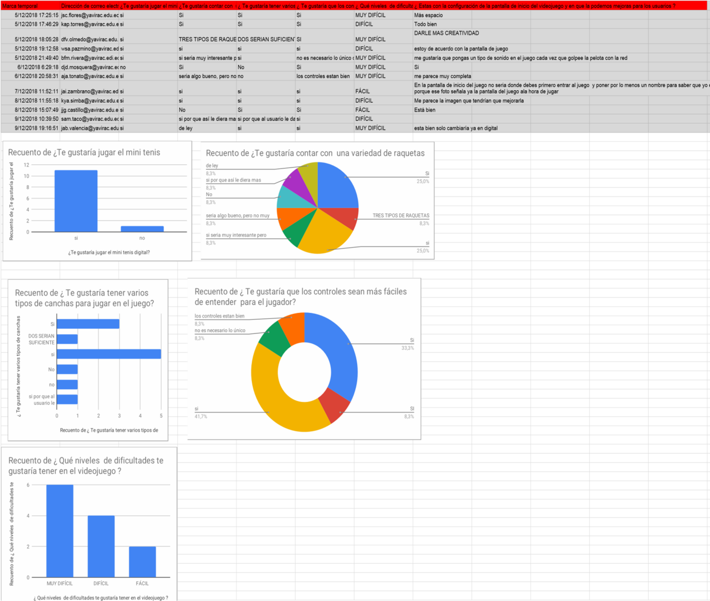

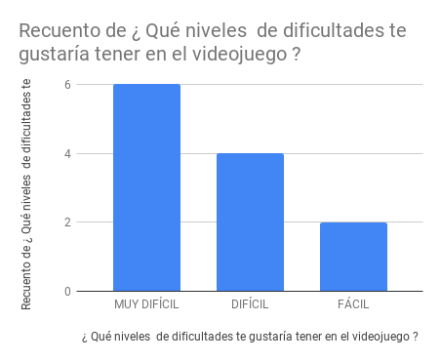

Aquí la estadística nos muestra que le nivel de dificulta muy difícil les gusta a la mayoría de encuestado por lo tanto el videojuego orientado a ese nivel de dificulta que le gusta a la gente y gana con los porcentajes que se muestran en los gráficos.

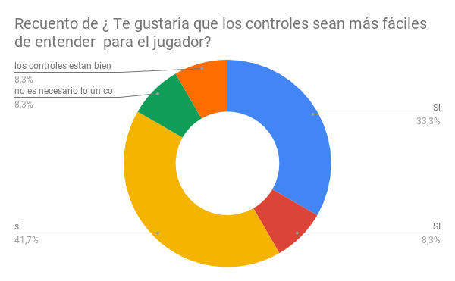

En el grafico nos muestra que el 41,7% de personas encuestadas desean que los controles sean más fáciles de comprender para poder usar el videojuego y una vez dado estos datos acogemos esa sugerencia para hacer más fácil así las personas que lo usan.

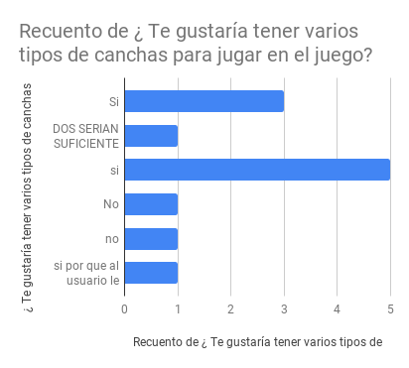

Aquí se nos muestras que a la gente que usa el videojuego le gustaría tener varias opciones o tipos de canchas ganando el si con el 50 %.

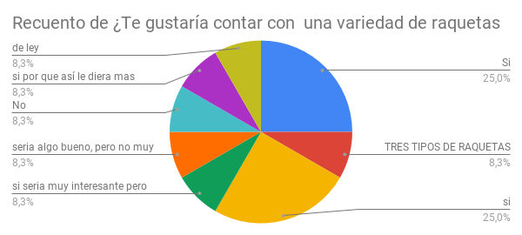

En las estadísticas sobre las raquetas nos muestra que el 50% de las personas encuestadas les gustaría tener varios tipos de raquetas para escoger en el videojuego.

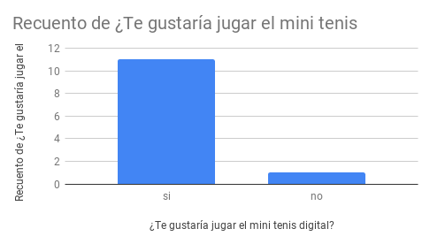

Aquí nos muestras que a las personas encuestadas les gusta el mini tenis digital y que si lo jugarían sobre un pequeño % de personas que no les gusta el tenis pero que les sería muy interesante jugarlo.